**PROYECTO DE AULA (PA) - 2025-2 (TIA5)**

**DDL - Diccionario de Datos Físico**

**EQUIPO “1”**

**Programa : Tecnología en desarrollo de Software**

**Asignatura : BASE DE DATOS I Código ET-0057**

**Docente : JAIME E SOTO U**

**Tipo proyecto : Aprendizaje Basado en Proyecto (ABP)**

**PROYECTO**

**Arquitectura de una base de datos para el servicio de Hospitalización del Sistema de Salud del Departamento de Antioquia, Colombia**

**Objetivo General del Proyecto**

Los estudiantes de “Base de Datos I” deben diseñar, construir, poblar, consultar y validar una base de datos robusta, flexible y segura para almacenar y monitorear la información de hospitalización de la Red de Salud del Departamento de Antioquia, Colombia La información de hospitalización debe estar integrada y alimentar a un Sistema de Historia Clínica Electrónica de cada paciente del Departamento de Antioquia. Para lograr esto, deben realizar las siguientes fases:

* **Tia 5: Implementación Base de Datos. Modelo Físico (DDL) (esta es la tarea a realizar)**
  + ***Antes de construir el Diccionario de Datos Físico, los estudiantes deben corregir***
    - El Diagrama de Entidad-Relación
    - Revisar el proceso de normalización. Las tablas que surjan de la normalización deben estar presentes en el Diccionario de Datos Físico.
  + ***Fase 4: Construir el Modelo Físico***
    - Inventario de tablas definitivo
    - Diccionario de Datos Fisico. Las tablas deben tener los mismos nombres de las tablas resultantes de entidades y relaciones del proceso de normalización.
    - Scripts de la creación de todas las tablas. Deben incluir
      * Claves primarias y foráneas
      * Índices y reglas (CONSTRAINTS: NOT NULL, PK, FK, UK. CHECK)
      * Deben estar colocadas den orden de creación. Primero las tablas independientes y después las tablas dependientas
    - Scripts de modificación de las tablas.

**CONTEXTO**

La Secretaría de Salud de la Gobernación de Antioquia tiene contemplada la licitación de un proyecto de envergadura para la atención en Salud en los servicios de Hospitalización de la Red De Atención del departamento. Inicialmente se requiere un sistema de información Web de Servicio de Atención e Información que se integrará en el futuro a un sistema de información de Historia Clínica Electrónica mucho más robusto. Para lograr este sistema de información, primero se debe construir una base de datos que cumpla con los requerimientos de la Secretaría de Salud para implementar un sistema de información de Hospitalización básico que se integre a un Sistema de Información de Historia Clínica Electrónica masivo. Adicionalmente, desde el punto de vista técnico, la base de datos debe cumplir con las propiedades ACID. Las propiedades ACID garantizan que una transacción tenga fiabilidad, integridad y robustez en un sistema de gestión de bases de datos (DBMS). ACID es un acrónimo que representa Atomicidad, Consistencia, Aislamiento y Durabilidad.

**REQUERIMIENTOS**

**1.- REQUERIMIENTO GENERAL DE LA ACTIVIDAD**

Creación el Diccionario de Datos FÍSICO de una Bases de Datos que almacene la información del servicio de Hospitalización como parte de la Historia Clínica Electrónica del Departamento de Antioquia, Colombia. En la actividad anterior, se realizó el proceso de Modelado Conceptual y Lógico. En esta fase, se debe implementar la bases de datos en Modelo Lógico en una base de datos física a través de un Sistema de Gestión de Base de Datos (SGBD). El nombre de la base de datos es “***hce_antioquia***”

**2.- REQUERIMIENTOS ESPECÍFICOS**

* Corrección del Diagrama de Entidad-Relación de Chen
* Revisión del proceso de Normalización que culmine en el conjunto de tablas coherente con el Diagrama de Entidad-Relación
* Construcción del Diccionario de Datos Físico. Nota: La cantidad y nombres de las tablas del diccionario de datos físico debe ser coherente con el conjunto de tablas resultado del proceso de Normalización “revisado”. Cada tabla debe contender: PK, FK (si se requiere), UK, CHECK e INDEX.
* Construcción de los Scripts DDL de creación de las tablas de la Bases de Datos. Nota: La cantidad y nombres de las tablas del Script de creación debe ser coherente con el Diccionario de Datos Físico. Las tablas se deben crear en orden correcto de creación. Es decir, primero las tablas independientes y después las independientes.
* Una vez culminada la tarea, se deben colocar todos los productos en el repositorio GIT que se viene utilizando durante el semestre. El GIT debe estar estructurado por Tareas y debe estar debidamente identificado como se ha solicitado desde el inicio del semestre.
* Anexo a esta plantilla de Informe, se le entrega una plantilla en Hoja de Cálculo para que coloque los resultados. En este informe cada estudiante miembro del grupo debe elaborar sus conclusiones individuales (mínimo de 300 palabras) sobre el impacto de esta tarea en su desarrollo académico y profesional; y cualquier reflexión que desee realizar sobre las competencias y saberes adquiridos.
* Video de Sustentación. En el video, se debe presentar con nombre e imagen cada miembro del grupo demostrando su participación en la tarea y evidenciando el código en ejecución.

**3.- REQUERIMIENTOS DE DATOS**

* La Secretaría hace entrega de 32 datos de uso obligatorio
* El equipo de diseño debe investigar y agregar 8 datos nuevos para integrarlos en la base de datos.

**4.- REQUERIMIENTOS DE DISEÑO**

* Diseño de una Arquitectura Conceptual
* Diseño de un Diccionario de Datos Genérico

**5.- REQUERIMIENTOS DE HERRAMIENTAS (debe utilizar estas herramientas)**

* [Draw.io](http://draw.io), Excel, PostgreSQL 15+, pgAdmin4, Python (opcional)

**6.- REQUERIMIENTOS DE ENTREGA DE PRODUCTOS (las entregas deben subirse al repositorio GIT)**

* **Diccionario de Datos Físico (considerar el Diccionario de Datos Genérico como insumo)**
* **Creación de la base de datos “hce_antioquia” (DDL)**
* **Implementación de todas las reglas y restricciones**

**INFORME DE ENTREGA**

**Tarea 5 (TIA5): Diccionario de Datos FÍSICO**

**BASES DE DATOS: “hce_antioquia”**

**Miembros del grupo**

* **Jhon Alejandro Montaño Ortiz**
* **Juan Lopera**
* **Pablo Agudelo**

**0.- Diagrama de Entidad-Relación de Chen (VIEJO CON ERROES)**

* *Colocar un pantallazo del diagrama ER viejo con errores.*

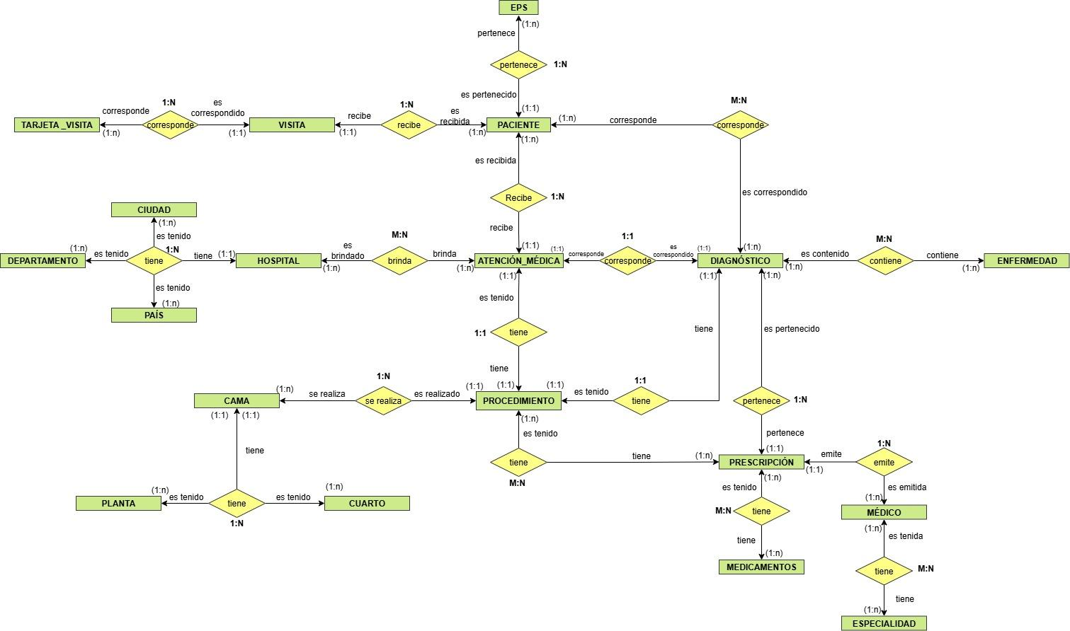

**1.- Diagrama de Entidad-Relación de Chen (corregido)**

* ***Colocar un pantallazo del diagrama. Debe colocar el diagrama en la pestaña “Diagrama Entidad-Relación (corregido)” en la Hoja de Cálculo.***
* ***Puede utilizar cualquier medio de diseño para elaborar el diagrama de ER. Debe explicar en cuál herramienta elaboró el diagrama***
* ***Utilizar obligatoriamente los símbolos y cardinalidades asociados al Modelo de Diagrama solicitado. Si utiliza colores, deben ser colores que permitan la lectura amigable del diagrama. NADA de fondos oscuros (Nada de negro de fondo).***

**El diagrama se elaboró con la herramienta Draw.io**



**2.- Revisión del proceso de Normalización anterior**

* ***Utilizar obligatoriamente la plantilla suministrada en la hoja de cálculo para realizar el proceso de revisión y presentar las correcciones.***
* ***En este informe debe colocar un pantallazo del cuadro de la Hoja de Cálculo***

|  |  |  |
| --- | --- | --- |
| **Inventario de Tablas (Normalización)** | | |
| **#** | **Nombre tabla** | **Tipo** |
| 1 | PACIENTE | E |
| 2 | EPS | E |
| 3 | HOSPITAL | E |
| 4 | PAIS | E |
| 5 | DEPARTAMENTO | E |
| 6 | CIUDAD | E |
| 7 | PLANTA | E |
| 8 | TIPO_CUARTO | E |
| 9 | ESTADO_CUARTO | E |
| 10 | CUARTO | E |
| 11 | INGRESO_CUARTO | R |
| 12 | MEDICO | E |
| 13 | ESPECIALIDAD | E |
| 14 | ESPECIALIDAD_MEDICO | R |
| 15 | DIAGNOSTICO | E |
| 16 | VISITA_MEDICA | R |
| 17 | TIPO_TELEFONO | E |
| 18 | TELEFONO | R |
| 19 | ESTADO_TARJETA | E |
| 20 | TARJETA_VISITA | R |
| 21 | VISITA | R |
| 22 | VISITANTE | E |
| 23 | MEDICAMENTO | E |
| 24 | PROCEDIMIENTO | R |
| 25 | TIPO_PROCEDIMIENTO | E |
| 26 | PRESCRIPCION | R |
| 27 | ESTADO_EPS | E |

**3.- Diccionario de Datos Físico**

* ***Utilizar el formato de Diccionario de Datos Físico que se encuentra en la hoja de cálculo***
* ***Colocar todas las tablas resultantes del Modelo Lógico (las derivadas de entidades y las derivadas de relaciones).***
* ***Recuerde que las relaciones M:N se deben convertir obligatoriamente en tablas.***
* ***Colocar aquí dos(2) Pantallazos del pestaña “3.-Diccionario de Datos Físico” de la Hoja de cálculo con los resultados: 1 pantallazo del Inventario de Tablas y 1 pantallazo de la primera tabla.***
* ***NOTA: RECUERDE UTILIZAR LOS TIPOS DE DATOS DEL SGBD (en esta tarea, PostgreSQL).***



























**4.- Scripts DDL de creación de las Tablas**

Tablas totalmente independientes (no dependen de ninguna otra)

* pais
* estado_eps
* estado_tarjeta
* tipo_telefono
* especialidad
* tipo_cuarto
* estado_cuarto
* tipo_procedimiento
* medicamento
* diagnostico

Tablas que dependen solo de independientes

* departamento
* ciudad
* eps
* hospital
* planta

Tablas dependientes de las anteriores (2 niveles)

* cuarto
* visitante
* paciente
* medico

Tablas intermedias (relaciones M:N o unión, dependen de otras tablas)

* especialidad_medico (medico – especialidad)
* telefono

(puede referenciar paciente o medico)

* tarjeta_visita

(visitante – paciente)

Tablas transaccionales o de historial (dependen de dependientes)

* ingreso_cuarto
* visita
* visita_medica
* procedimiento
* prescripcion

**5.- Scripts DDL de “actualización o modificación” de las Tablas**

* ***5.1.- Agregar al menos 5 índices diferentes*** *que considere importantes en 5 tablas diferentes.*

-- 1. PACIENTE — ordenar por nombres

CREATE INDEX idx_paciente_nombres

ON paciente (nombres);

-- 2. HOSPITAL — ordenar por nombre

CREATE INDEX idx_hospital_nombre

ON hospital (nombre);

-- 3. CIUDAD — ordenar por nombre

CREATE INDEX idx_ciudad_nombre

ON ciudad (nombre);

-- 4. MEDICO — ordenar por nombres

CREATE INDEX idx_medico_nombres

ON medico (nombres);

-- 5. MEDICAMENTO — ordenar por nombre

CREATE INDEX idx_medicamento_nombre

ON medicamento (nombre);

* ***5.2.- Agregar 5 campos nuevos*** *en 5 tablas diferentes de su preferencia.*

-- 1. PACIENTE → agregar direccion

ALTER TABLE paciente

ADD COLUMN direccion VARCHAR(150);

-- 2. MEDICO → agregar direccion

ALTER TABLE medico

ADD COLUMN direccion VARCHAR(150);

-- 3. VISITA_MEDICA → agregar observaciones

ALTER TABLE visita_medica

ADD COLUMN observaciones TEXT;

-- 4. VISITANTE → agregar cedula

ALTER TABLE visitante

ADD COLUMN cedula VARCHAR(50);

-- 5. MEDICAMENTO → agregar laboratorio

ALTER TABLE medicamento

ADD COLUMN laboratorio VARCHAR(150);

* ***5.3.-Agregar 5 “CHECK”*** *diferentes en 5 tablas diferentes de su preferencia.*

-- 1. TIPO_CUARTO — validar tipo (‘privado’, ‘compartido’)

ALTER TABLE tipo_cuarto

ADD CONSTRAINT chk_tipo_cuarto_nombre

CHECK (nombre IN ('privado', 'compartido'));

-- 2. ESTADO_CUARTO — validar estado (‘disponible’, ‘ocupado’)

ALTER TABLE estado_cuarto

ADD CONSTRAINT chk_estado_cuarto_nombre

CHECK (nombre IN ('disponible', 'ocupado'));

-- 3. ESTADO_TARJETA — validar estado ('activa', 'inactiva')

ALTER TABLE estado_tarjeta

ADD CONSTRAINT chk_estado_tarjeta_nombre

CHECK (nombre IN ('activa', 'inactiva'));

-- 4. ESTADO_EPS — validar estado ('activa', 'inactiva')

ALTER TABLE estado_eps

ADD CONSTRAINT chk_estado_eps_nombre

CHECK (nombre IN ('activa', 'inactiva'));

-- 5. EPS — validar que el teléfono tenga mínimo 7 dígitos

ALTER TABLE eps

ADD CONSTRAINT chk_eps_telefono

CHECK (char_length(regexp_replace(telefono, '\D','','g')) >= 7);

* ***5.4.- Modificar los nombres de 5 campos*** *diferentes en 5 tablas diferentes.*

-- 1. PACIENTE — nombres → nombre

ALTER TABLE paciente

RENAME COLUMN nombres TO nombre;

-- 2. MEDICO — nombres → nombre

ALTER TABLE medico

RENAME COLUMN nombres TO nombre;

-- 3. TELEFONO — numero → telefono

ALTER TABLE telefono

RENAME COLUMN numero TO telefono;

-- 4. MEDICAMENTO — nombre → nombre_medicamento

ALTER TABLE medicamento

RENAME COLUMN nombre TO nombre_medicamento;

-- 5. PROCEDIMIENTO — descripcion → descripcion_procedimiento

ALTER TABLE procedimiento

RENAME COLUMN descripcion TO descripcion_procedimiento;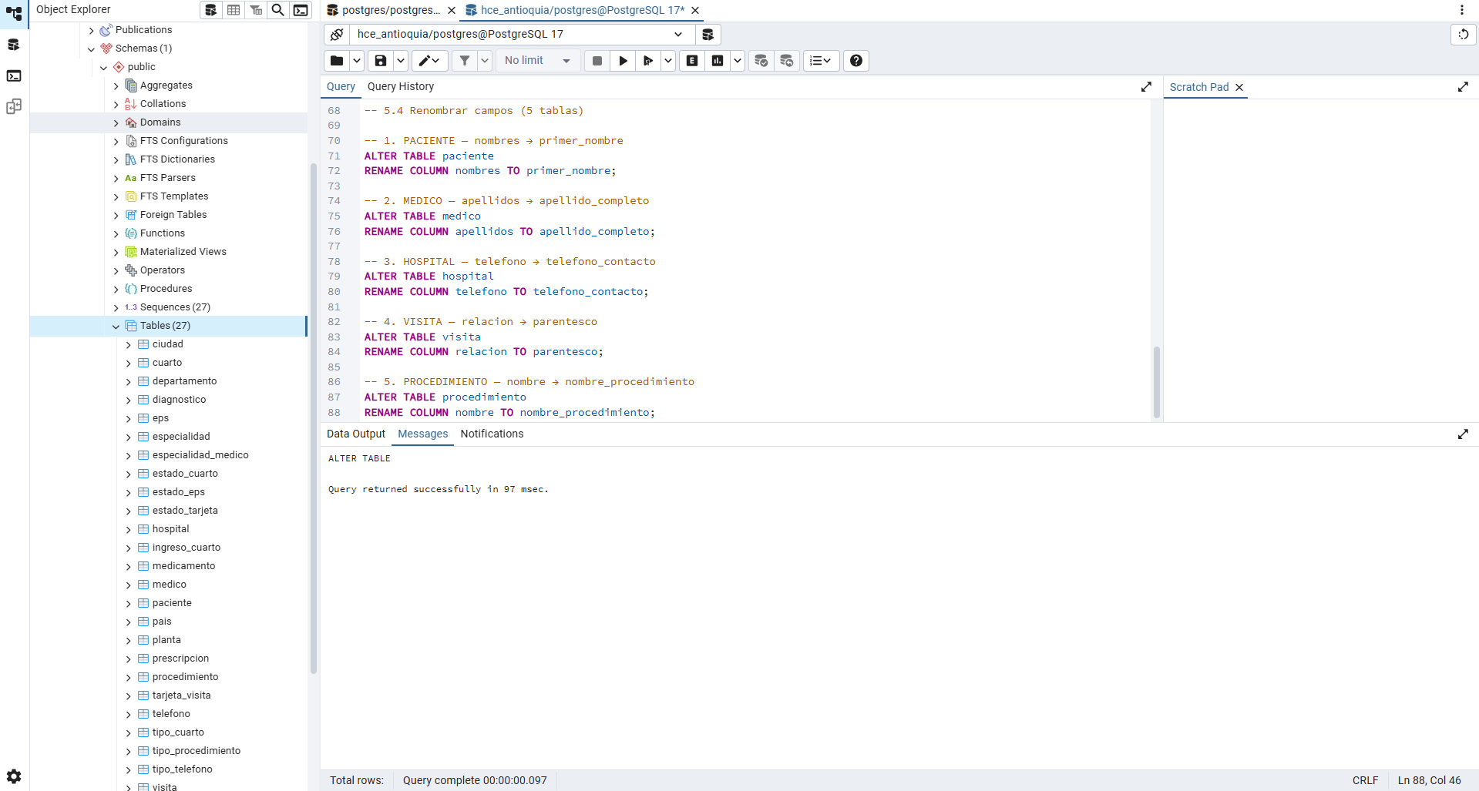

**6.- Conclusiones individuales**

* *Cada conclusión individual debe tener el nombre del estudiante por separado*
* *Cada miembro del grupo debe aportar sus conclusiones sobre el trabajo realizado*
* *La conclusión debe tener un mínimo de 300 palabras.*
* *En la conclusión individual, el estudiante debe incluir: reflexiones sobre lo aprendido, el impacto en su vida académica y profesional; la experiencia de trabajo en equipo y la importancia del modelo de datos del Caso de Estudio.*

CONCLUSIÓN – ALEJANDRO MONTAÑO

Al momento de realizar el ejercicio propuesto para esta tarea, pude darme cuenta de que lo primordial es el conocimiento completo del negocio. Por tanto, al momento de recolectar la información necesaria para iniciar el desarrollo de un proyecto, ya sea la gestión de una base de datos como el desarrollo de una solución informática, es necesario concientizar primero al personal de lo importante que es dar a conocer el negocio a detalle, ya que cualquier aspecto mínimo que se omita, puede ser vital a la hora de que un desarrollo se esté ejecutando en tiempo real. A medida que iba desarrollando los ejercicios, pude darme cuenta de que había cosas que no se tuvieron en cuenta y que se dedujeron por sentido común; no obstante, a la hora de elaborar una solución para la empresa, no se puede tomar base del sentido común, sino de la lógica del negocio.

Por otra parte, el desarrollo de una base de datos es un ejercicio de traducir o trasladar muchas lógicas a la lógica informática del desarrollo de Software. Muchas realidades confluyeron en este ejercicio: los tipos de datos que se manejan, las dinámicas e interacciones entre diferentes áreas, los aspectos particulares de cada área. Si fuéramos a hablar de situaciones más concretas en la actualidad, hasta aspectos jurídicos, médicos, logísticos, sociales, entre otros, influyen mucho a la hora de desarrollar una solución informática. Este ejercicio fue interesante porque se trata de traducir la lógica particular y la sinergia de cada situación a lógica informática, a fin de que un programa que se ejecuta por código, pueda convertirse en una solución para la vida real.

Finalmente, como se ha comentado en clase, es importante aprender también a documentar la información. Este aspecto es clave a la hora de soportar información que para el futuro quede como puente a nuevos desarrollos, al momento de garantizar la seguridad y la integridad de la información y para dar claridades a cualquier persona que desee o necesite conocer sobre la estructura bajo la cual se desarrolló una solución.

CONCLUSIÓN – Juan Lopera

La creación de este modelo físico de base de datos ha supuesto un aprendizaje relevante en mi educación académica y carrera profesional. Durante este proyecto, entendí la real relevancia de convertir un modelo conceptual en una estructura física que pueda implementarse, donde cada elección técnica influye directamente en el rendimiento y la funcionalidad del sistema. El desarrollo del diccionario de datos físico me facilitó comprender cómo los tipos de datos, limitaciones y conexiones se concretan en un sistema de gestión de bases de datos real.

El proceso de normalización, que al principio parecía abstracto, tomó un sentido práctico al ver cómo las tablas generadas se unían de manera coherente en el diccionario físico. Descubrí que la normalización no es meramente un ejercicio académico, sino una exigencia para asegurar la integridad y la coherencia de los datos. Cada clave primaria, foránea y restricción CHECK que establecemos actúa como una barrera contra posibles inconsistencias en el futuro.

Colaborar en grupo fue una experiencia valiosa que replicó situaciones auténticas del entorno profesional. La organización para distribuir tareas, evaluar el trabajo de los colegas y unificar un único documento me mostró la relevancia de la comunicación efectiva y la responsabilidad colectiva. Enfrentamos retos, como la estandarización de los nombres de los campos, pero los superamos a través del consenso y la investigación de mejores prácticas.

El análisis del sistema hospitalario me hizo notar la influencia que posee un apropiado diseño de bases de datos en áreas fundamentales como la salud. Un fallo en la estructura podría impactar directamente la atención a los pacientes, el manejo de medicamentos o el seguimiento de visitas. Esta meditación incorporó un sentido de compromiso en nuestra labor, reconociendo que como futuros expertos en tecnología tenemos la obligación de desarrollar sistemas sólidos y seguros

Esto mejoró mis competencias técnicas en SQL y diseño de datos, sino que además potenció mi habilidad para colaborar en equipo y mi entendimiento del ciclo integral de desarrollo de bases de datos. Estoy seguro de que lo aprendido será esenciales en mi carrera profesional  
  
CONCLUSIÓN – Pablo Agudelo

La realización de este proyecto de base de datos para el sistema hospitalario fue una oportunidad de aprendizaje muy valiosa. Más allá de cumplir con los requisitos del curso, pude entender cómo todo lo que vemos en clase se aplica en situaciones reales, donde cada decisión influye directamente en el funcionamiento de un sistema.

Durante el proceso aprendí la importancia de organizar bien la información y de construir una base de datos clara, porque esto facilita el trabajo diario y evita problemas más adelante. Pasar de un modelo teórico a uno práctico me ayudó a ver la responsabilidad que implica manejar información tan sensible como la del sector salud.

El trabajo en equipo también fue una parte clave del proyecto. Cada integrante aportó una perspectiva diferente, lo cual enriqueció mucho el resultado final. Esto me enseñó que coordinarse, comunicarse bien y ser flexible son tan importantes como la parte técnica.

Además, este ejercicio me permitió fortalecer mis conocimientos en SQL y en la estructuración de bases de datos. Ahora me siento más preparado para enfrentar proyectos similares en el ámbito profesional y para asumir retos donde se requiera diseñar soluciones confiables y bien organizadas.

En general, este proyecto no solo reforzó mis habilidades, sino que también me hizo más consciente del impacto que puede tener nuestro trabajo como desarrolladores. Estoy seguro de que todo lo aprendido será de gran utilidad en mi crecimiento profesional y en los aportes que pueda hacer al sector tecnológico del país.

**7.- Informe**

* *Se debe seguir las instrucciones de cada ítem*
* *El Informe debe tener calidad de presentación: redacción del texto, presentación de los resultados, calidad del diagrama, calidad del diccionario de datos, entre otros*
* *Los entregables: Informe, hoja de cálculo (diccionario de datos), Scripts y vídeo deben respetar el nombre de la plantilla y colocar el número del equipo de los integrantes. Cambiar la “X” por el número del equipo:*
  + ***20252-PA-et0057-tia5-DDL-equipo-X-enlace-video.txt***
  + ***20252-PA-et0057-tia5-DDL-equipo-X-informe.docx***
  + ***20252-PA-et0057-tia5-DDL-equipo-X-resultados.xlsx***
  + ***20252-PA-et0057-tia5-DDL-equipo-X-scripts-DDL-Creacion.sql***
  + ***20252-PA-et0057-tia5-DDL-equipo-X-scripts-DDL-Modificacion.sql***
  + ***20252-PA-et0057-tia5-DDL-equipo-X-video***
* *Al terminar el informe, DEBE eliminar las instrucciones en itálica y azul de cada sección. Debe presentar solamente los resultados.*

**8.- Repositorio**

* *Presentar el repositorio GIT respetando la estructura que se presenta en este ítem*
* *La página inicial debe incluir*
  + *identificación de la Institución, programa, curso y docente*
  + *Identificación del NUMERO DE GRUPO de Tareas y los miembros del grupo*
* *La estructura del repositorio debe ser la siguiente:*
  + ***Tarea2 (organizar la anterior entrega TIA2)***
  + ***Tarea3 (Productos de la Tarea TIA3)***
  + ***Tarea5 (Productos de la Tarea TIA5)***
  + ***Tarea6 (pendiente aún - por ahora vacía)***
  + ***Rec12 (pendiente aún - por ahora vacía)***
* *Debe incluir un pantallazo del repositorio tal como se muestra a continuación*

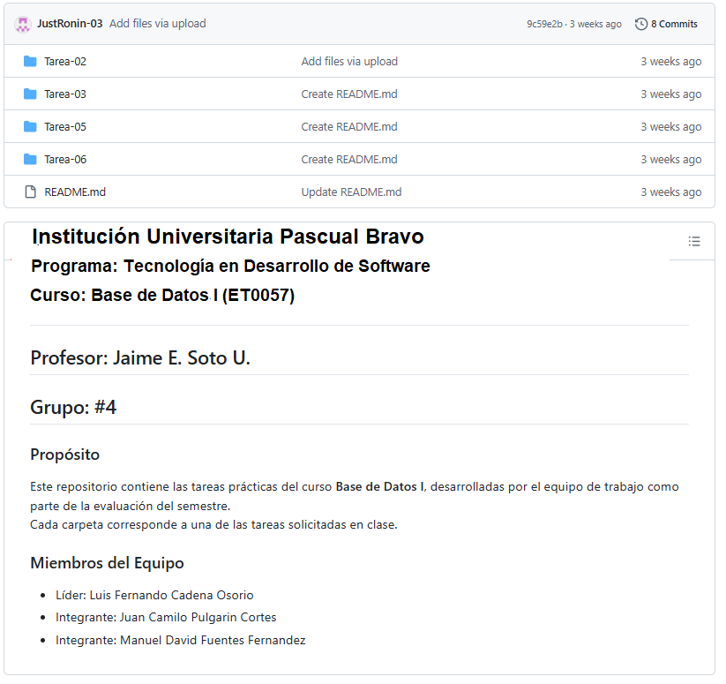

***Aquí sigue la descripción breve de cada tarea (después de los miembros del equipo)***

**9.- Video de Sustentación**

* ***El video debe tener calidad de audio e imagen. Verificar estos elementos antes de la entrega***
* ***Deben aparecer y participar todos los miembros del grupo. El miembro que no participe, no tendrá puntaje en este ítem y será evaluado en base a 3 puntos. Véase el pantallazo de ejemplo.***
* ***Cada miembro se debe presentar con su nombre y apellido; y explicar su aporte en la tarea y mostrar material que ha desarrollado mientras realiza la explicación.***
* ***El video debe tener el mismo nombre que la plantilla de informe: “20252-PA-et0057-tia5-DDL-equipo-X-video”***
* ***Debe incluir un pantallazo del video dónde se vean todos los miembros del equipo bien identificados***
* ***NOTA: En caso de qué un estudiante no pueda participar del video con sus compañeros, debe entregar su video individual explicando su participación en la tarea.***
* ***NO COLOCAR EL VIDEO EN EL REPOSITORIO. COLOCAR UN ARCHIVO TEXTO CON EL ENLACE AL VIDEO (vimeo, youtube, Drive de Google, entre otros).***
* ***Nombre archivo texto con el enlace al video dentro “20252-PA-et0057-tia5-DDL-equipo-X-enlace-video.txt”***

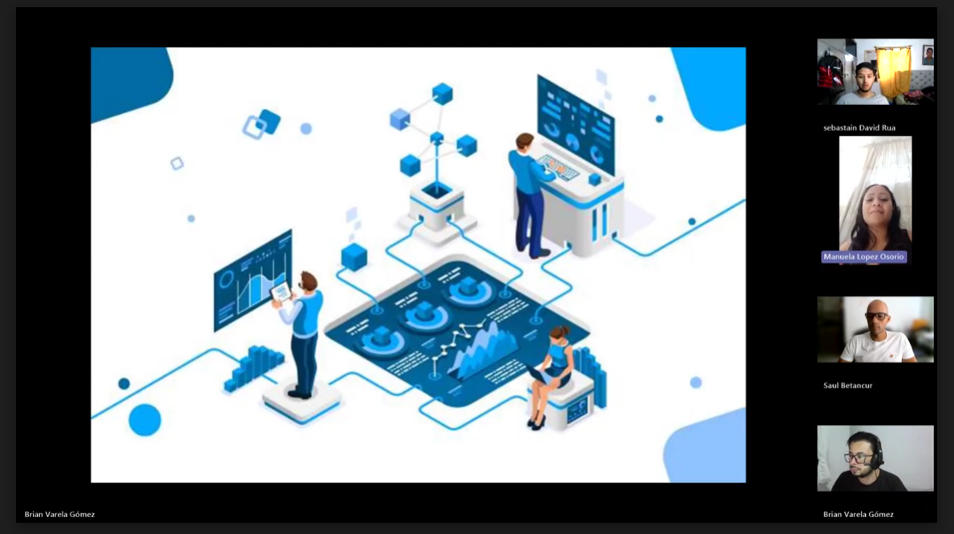**RÚBRICA (TIA5)**

**Tarea Diccionario de Datos Físico (Creación y Modificación)**

***Las instrucciones y criterios de cada ítem se encuentran en el ítem en letras azules itálicas***

|  |  |  |  |  |
| --- | --- | --- | --- | --- |
| **#** | **Ítems Tarea** | | **Peso** | **Cal** |
| **1** | **Diagrama ER de Chen (corregido)** | | **5** |  |
| **2** | **Revisión Normalización. Nota:** debe llenar el formato con las correcciones | | **5** |  |
| **3** | **Diccionario de Datos Físico completo.** **Nota**:. Diccionario de Datos es coherente con las entidades y relaciones que resultaron en tablas. Deben aparecer todas las tablas resultantes del proceso de normalización | | **20** |  |
| **4** | **Scripts DDL de creación de la tablas**. **Nota:** Todas las tablas del diccionario de datos con los mismos nombres y en orden de creación. Ejecución de los Scripts DDL de creación de la base de datos física sin errores. Utilizar la pestaña “Hoja de Cálculo | | **20** |  |
| **5** | **Scripts DDL de “modificación” de las tablas**. **Nota:** Primero se crean las tablas y después se ejecutan las instrucciones de modificación. Ejecución de los Scripts DDL de modificación de la base de datos física sin errores. | | **10** |  |
| **6** | **Conclusiones individuales. Nota:** Explicar el impacto que ha tenido en su desarrollo académico y profesional. Cada estudiante debe estar bien identificado en sus conclusiones (300 palabras mìnimo) | | **5** |  |
| **7** | **Informe de resultados. Nota:** Informe con la calidad de presentación requerida (informe y hoja de cálculo). | | **5** |  |
| **8** | **Repositorio GIT**. **Nota**: Debe estar bien identificado y con la estructura en carpetas solicitada desde el incio del semestre. | | **5** |  |
| **9** | **Video de Sustentación**. **Nota**: **ES OBLIGATORIO**. Se evalúa la calidad del Video. Cada participante se presenta adecuadamente con su nombre y con su rostro. Cada uno debe explicar su participación y mostrar código en ejecución en el SGBD. **Si no se presenta el Video, la tarea se evaluará sobre 3 puntos como máxima nota.** | | **25** |  |
|  | **NOTA = xx/100 =** | **Total** | **100** |  |

**Nota: Eliminar todas las instrucciones en azul. Solo resultados**